# Решение задачи с рюкзаком

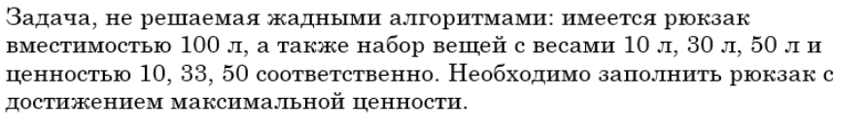

При решении задачи жадным алгоритмом – т.е. выбирая всегда элемент с максимально возможной ценностью получаем результат: 2 объекта и ценность равная 100

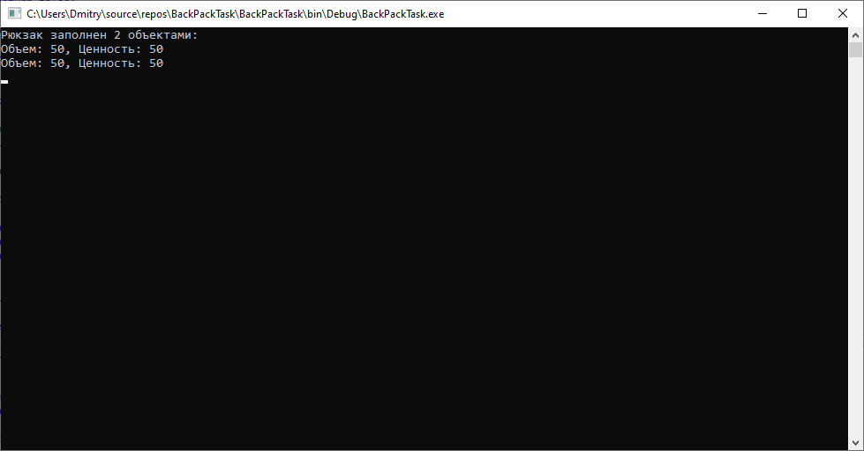

Однако, решая задачу модифицированным предыдущим методом: в первую очередь выбираем элемент который имеет наибольшую ценность на единицу объема получаем результат: 4 объекта и общая ценность 109

